*Rebuttal Letter*

Artikel yang kami submit dengan judul “ **POTENTIAL OF INTERACTIVE TEACHING MATERIALS OF NATURAL SCIENCE PRACTICUM COURSES IN ELEMENTARY SCHOOL IN DISTANCE LEARNING** telah melalui cek plagiarism menggunakan turnitin lembaga Universitas Jember. Dengan demikian kami mengajukan penyesuaian syarat plagiarism dalam submission pada Jurnal Basicedu.

Berikut Record cek plagiasi yang telah kami lakukan.

Submission 1

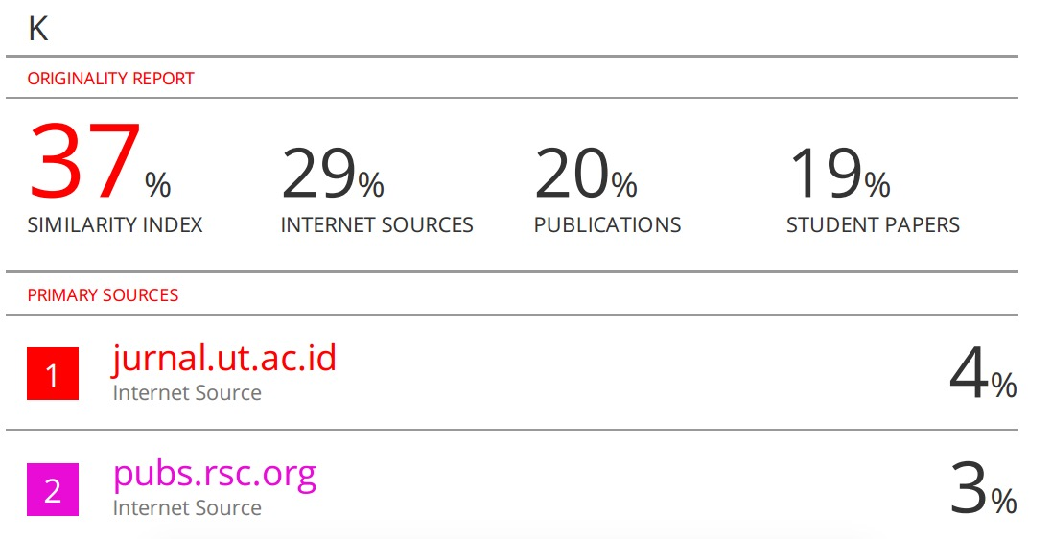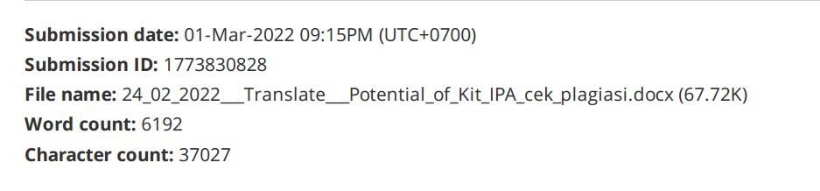

Submission 2

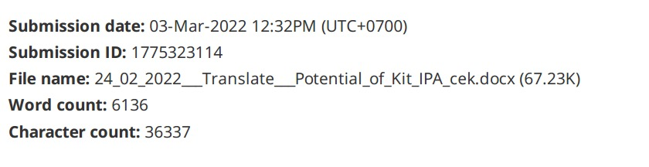

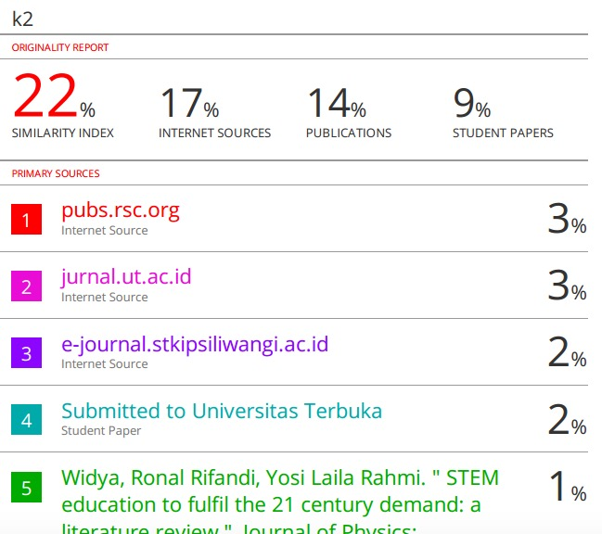

Submission 3

